**IT2975** *Scheda creata il 10 gennaio 2024*

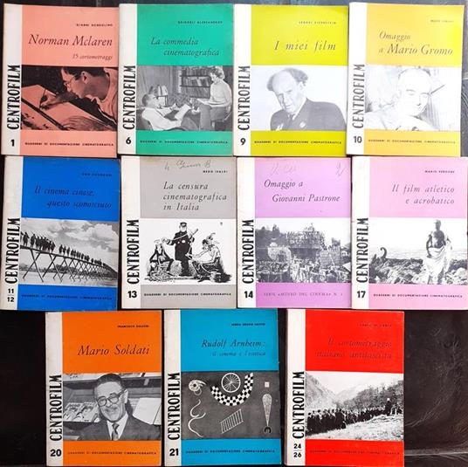

**Descrizione bibliografica**

**\*Centrofilm** : quaderni di documentazione cinematografica / a cura dell'Istituto del cinema di Torino. - Anno 1, n. 1 (settembre 1959)-n. 38 (1966). - Torino : [s. n.], 1959-1966. – 30 volumi ; 21 cm. ((Mensile sino al 1961, annuale nel 1962, 1965 e 1966, trimestrale nel 1963; semestrale nel 1964. – Direttore: Gianni Rondolino. - Pubblicato anche: n.s., n. 1 (nov. 1962). - BNI 59-10097. – ISSN 0528-5917. - SBL0518158

Comprende:

1(1959): *Norman Mclaren : 15 documentari / Gianni Rondolino

2(1959): *Alain Resnais / Pietro Pintus, Gianni Rondolino

3(1959): *Michelangelo Antonioni / Bruno Voglino

4(1959): *Ingmar Bergman / Corrado Farina

5(1960): *Grigorij Aleksandrov / Gianni Rondolino

6(1960): La *commedia cinematografica / Grigorij Aleksandrov

7(1960): *Robert Flaherty / Paolo Gobetti

8(1960): *Frank Capra / Corrado Farina

9(1960): I *miei film / Sergej Ejzenstejn

10(1960): *Omaggio a Mario Gromo / Nedo Ivaldi

11/12(1960): Il *cinema cinese, questo sconosciuto / Ugo Casiraghi

13(1960): La *censura cinematografica in Italia / Nedo Ivaldi

14(1960): *Omaggio a Giovanni Pastrone

15/16(1960): L'*arte di Walt Disney / Mario Gromo

17(1961): Il *film atletico e acrobatico / [a cura di] Mario Verdone

18/19(1961): *Jean Vigo / [a cura di Bruno Voglino]

20(1961): *Mario Soldati / [a cura di Francesco Bolzoni]

21(1961): *Rudolf Arnheim : il cinema e l'estetica / [a cura di] Maria Grazia Sacchi

22/23(1961): *Fitzgerald e il cinema italiano contemporaneo / Franco Valobra

24/26(1961): Il *cortometraggio italiano antifascista / a cura di Carlo Di Carlo ; prefazione di Ferruccio Parri

27/28(1961): Il *film terrorifico e galattico / Piero Zanotto

29(1962): *John Huston / [a cura di] Tullio Kezich

30(1963): *Nouvelle Vague

31(1963): *Jean Epstein

32(1963): *Cinema e censura

33(1963): *Ingmar Bergman / [Enzo E. Ferrero ... et al.]

34(1964): Il *sacro e il cinema

35(1964): *J. Gremillon

36/37(1965): *Nuovo cinema ; Antonioni ; Indicazioni critiche

38(1966): *Avanguardia e rivoluzione

Autori: Istituto del cinema <Torino>

Soggetto: Cinema - Periodici

Classe: D791.4305